Ciudad Autónoma de Buenos Aires, 16 de marzo de 2023

Sr. Administrador Federal de
Ingresos Públicos
Dr. Carlos D. Castagneto
S/D

Nos dirigimos a Ud., en representación de los 24 Consejos Profesionales de Ciencias Económicas que integran nuestra Federación, en relación a la RG 5329 (B.O.13.02.2023). La misma establece en el Título II, art. 6º un régimen de percepción de impuesto al valor agregado que es aplicable a todas las operaciones de venta de productos alimenticios para consumo humano, bebidas, artículos de higiene personal y limpieza, estableciendo como excepciones solamente los productos indicados en la Ley de IVA, Art.28, inc. a) en los puntos 2 – carnes y despojos comestibles – punto 3 -frutas, legumbres y hortalizas- y punto 7 –Pan, galletas, facturas de panadería y/o pastelería y galletitas y bizcochos-.
El régimen de percepción resultará aplicable para los hechos imponibles que se perfeccionen a partir del día 1 de abril de 2023, inclusive.
En relación a ello nos permitimos realizar las siguientes consideraciones:
1.- El monto establecido como mínimo no alcanzado por el régimen nos parece insignificante ($ 60), alcanzando a ventas netas mayores a $ 2.000, con lo cual prácticamente todas las operaciones realizadas entre RI estarán alcanzadas por el régimen.
2.- La fecha establecida a partir de la cual debe practicarse el régimen, es el 1º de abril de 2023. La mayoría de las micro, pequeñas y medianas empresas no tendrán tiempo material ni disponibilidad financiera para poder implementar y adecuar sus sistemas informáticos y de facturación a las exigencias que demande esta nueva obligación fiscal, generando la imposibilidad de dar cumplimiento a dicho régimen.
3.- La definición de las operaciones alcanzadas por la norma es sumamente amplia, ambigua e imprecisa, ya que se refiere a la venta de: a) productos alimenticios para consumo humano, b) bebidas, c) artículos de higiene personal y d) artículos de limpieza.
A modo de meros ejemplos cabe preguntarse si quedan alcanzadas las ventas de: golosinas, helados, agua mineral, jabones, pañuelos descartables, escobillones, y un infin de productos menores de uso diario.
Motivo por el cual entendemos se debería dar una definición más precisa de los productos incluidos en cada una de las 4 categorías.
4.- Entendemos que con este régimen el universo de sujetos alcanzados y obligados es prácticamente todos los RI que realicen las operaciones alcanzadas. Creemos necesario establecer algún tipo de parámetro económico, como puede ser niveles de facturación del año 2022, o tipificar como Pyme, a fin de no quedar alcanzados por las obligaciones emergentes del Título II de la RG 5329.
En razón de lo expuesto nos permitimos sugerir la revisión de la norma de mención y la postergación de su entrada en vigencia, por un plazo mínimo de 90 días, fin de otorgar mayor tiempo para la adecuación de los sistemas y facilitar su cumplimiento.
Sin más, y en el ánimo de alertar los inconvenientes que se puedan generar, quedamos a la espera de una resolución favorable y hacemos propicia la oportunidad para saludarlo atentamente.
 | 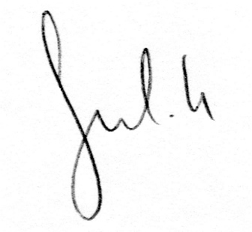
Dr. Catalino Núñez  Secretario | Dr. Silvio M. Rizza  Presidente

